Suites | Prise en main des menus suites | CASIO  GRAPH 85

? | On considère la suite u arithmétique de premier terme u₀ = −4 et de raison 0,8 et la suite v géométrique de premier terme v₀ = 0,1 et de raison −1,5.  1) Donner l'expression de u_{n} et v_{n} en fonction de n et en déduire le calcul des 15 premiers termes de chaque suite.  2) Donner les relations de récurrence vérifiées pas les suites u et v. En déduire, par une autre méthode, le calcul des 15 premiers termes de chaque suite.  3) Afficher les valeurs u₃₁ et v₂₅.  4) Représenter graphiquement les suites u et v par un nuage de points. | ?
Accès au mode suites
Touche .MENU. icône et appuyer sur EXE.  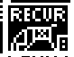  La calculatrice note a_{n} et b_{n} les deux suites au lieu de u_{n} et v_{n}. | 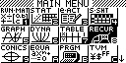
1) En utilisant le terme général
On a a_{n} = − 4 + 0,8 n et b_{n} = 0,1 × (−1,5)^{n}  • On obtient l'écran suivant.  Sélectionner le sous-menu TYPE (touche F3 ) et choisir l’instruction an (touche F1 ).  Introduire la suite a . Pour la variable n, utiliser l’instruction n (touche F4 ) Valider avec la touche EXE.  Même opération pour la suite b Valider avec la touche EXE.  → Commentaire : Les suites a et b sont ici définies par une relation explicite, la donnée de a₀ et b₀ n'est donc pas obligatoire.  • Régler les paramètres de la table comme sur l’écran ci-contre  Instruction SET (touche F5 ) et valider par .EXE. .  • Afficher la table de valeurs  Instruction TABLE (touche F6 ). | 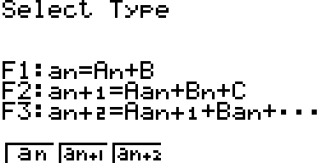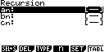  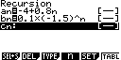  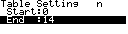  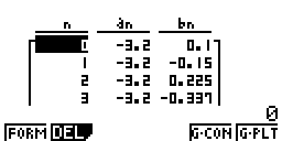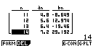
2) En utilisant la relation de récurrence
On a u_{n+1} = u_{n} + 0,8 soit a_{n+1} = a_{n} + 0.8  et v_{n+1} = v_{n} × (−1,5) soit b_{n+1} = b_{n}× (- 1,5)  Touche .EXIT. pour revenir au menu de départ.  • Sélectionner le sous-menu TYPE (touche F3 ) et choisir l’instruction a_{n+1} (touche F2 ).  Introduire les deux relations de récurrence : utiliser l’instruction na_{n} (touche F4 ) et choisir a_{n} (touche F2 ) et b_{n} (touche F3 ).  Valider avec la touche EXE.  • Régler les paramètres de la table comme ci-contre.  • Afficher la table de valeurs comme ci-contre. | 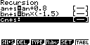  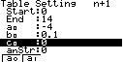  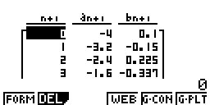

3) Représentation graphique
• Régler la fenêtre d’affichage :  instruction V-Window (touches SHIFT F3 ).  Régler les paramètres d'affichage comme sur les écrans ci-contre.  Touches  et  pour passer d’une ligne à l’autre.  Puis touche EXIT puis instruction TABL (touche F6 ).  Puis choisir G-PLT (touche F6 ).  On obtient la représentation ci-contre  •L’instruction TRACE. (touche F1 ) permet d'obtenir les coordonnées des points représentés.  Les touches  et ➢ permettent de passer d’un point à l’autre.  Les touches  et  permettent de passer d’une suite à l’autre. | 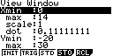  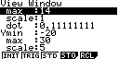  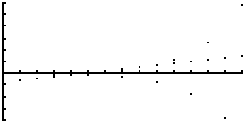  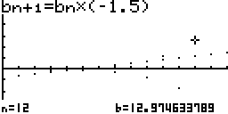

⇒ Commentaires

 Cette fiche est conçue pour être utilisée dans toutes les classes de premières traitant des suites arithmétiques et géométriques même de façon très élémentaire.

⇒ Problèmes pouvant être rencontrés

Problème rencontré | Comment y remédier
Points reliés  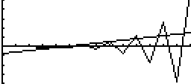 | L’instruction .G-CON. a été utilisée au lieu de .G-PLT. .

